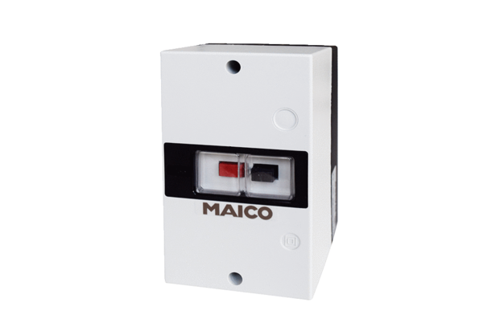Motorový spouštěč MVE 10-1Obsah dodávky: 1 kusSortiment: C
Typové číslo: 0157.1657Výrobce: MAICO

